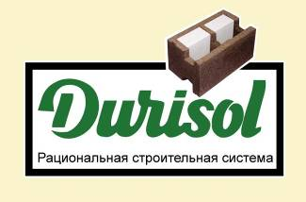
Общество с ограниченной ответственностью
Торгово-Строительная компания «ПИФ»

Официальный представитель компании «DURISOL» в Башкортостане.
450001, Уфа, ул. Пархоменко 153 этаж 3 офис 305. Тел. Факс (347) 246-05-70.
www.durisol.ru
ПРЕДЛОЖЕНИЕ О СОТРУДНИЧЕСТВЕ

DURISOL – Рациональная строительная система на основе природных материалов.
Бренд DURISOL более 70 лет популярен в Европе, Японии и Америке. В своем объеме блоки DURISOL (ДЮРИСОЛ) на 80-90% состоят из щепы хвойных деревьев, скрепленной портландцементом. Материал DURISOL обладает уникальным сочетанием потребительских свойств. Это экологически чистый, легкий, прочный и долговечный материал. Он обладает отличными тепло и звукоизоляционными характеристиками, высокой степенью пожарной безопасности, не подвержен гниению, поражению грибками и плесенью, морозоустойчив. Строительная технология DURISOL основана на производстве и применении стеновых блоков несъемной опалубки стандартной формы: длиной 50 см, высотой 25 см. и толщиной 15, 22, 30 и 37,5 см. (в зависимости от назначения). Блоки имеют идеально правильную геометрическую форму, выкладываются на «сухую» без использования растворов или специальных клеев и заполняются бетоном. За счёт этого достигается простота и высокая скорость строительства. Малая масса готовых стен даёт возможность серьёзной экономии при возведении фундаментов, а меньшая по сравнению с традиционными системами толщина стены, позволяет получать большую полезную площадь зданий. Готовая монолитная стена из DURISOL на много дешевле традиционной кирпичной кладки, при этом обладает гораздо более высокими техническими и потребительскими характеристиками и идеально подходит для массового возведения доступного жилья повышенной комфортности.

Являясь одним из основных строительных брендов Европы, Мы предлагаем высокое качество материала и удобные условия для сотрудничества.

Типовые блоки опалубки:

DM15/9 | DM 25/15 | DSi 30/20 | DSs 30/15 | DSs30/12 | DSs37,5/14 | DSs 37,5/12
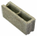 | 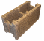 | 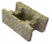 | 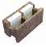 |  | 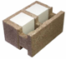
Область применения:
- Жилищное строительство (индивидуальное и многоэтажное)
- Возведение административно-бытовых и производственных зданий и сооружений
- Устройство помещений с повышенным уровнем акустических шумов и возведение шумопоглощающих конструкций вдоль автомагистралей и железных дорог.

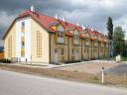
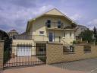
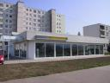
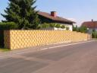
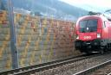
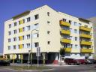

Приглашаем к сотрудничеству архитекторов, проектировщиков и строителей, заинтересованных в освоении новых Эффективных технологий строительства!

Для контактов:

Филиал г. Уфа. Тел/факс - (347) 246-05-70; 293-13-32.
e-mail: durisol-ufa@yandex.ru

